Dzień dobry przedszkolaki.
Witamy Was w kolejnym dniu i zapraszamy do zabawy.

Wtorek ; Wakacyjne podróże.
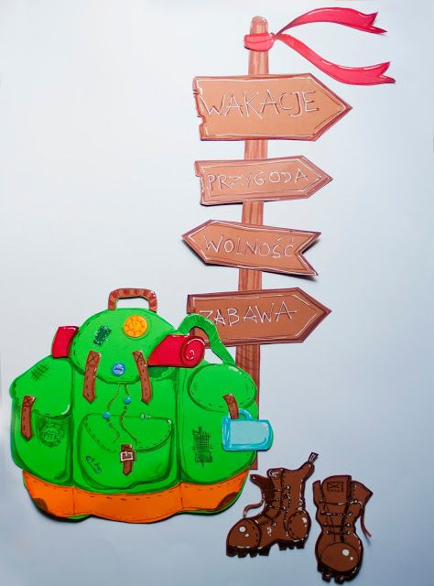
1.”Gdzie i czym na wakacje”- opowiedz i narysuj po śladzie -krta pracy „Razem się bawimy” cz.4 str.47.

3.Wspólne ćwiczenia z całą rodziną.

https://www.youtube.com/watch?v=Xw7aNr4vTbc

4.”W podróży „- zabawa logarytmiczna.

Nasze nogi tup.tup.tup,
Autobusem wrr,wrr,wrr,
Samochodem tu,tu,tu,
i pociągiem szu,szu,szu,
samolotem fiuuuu,
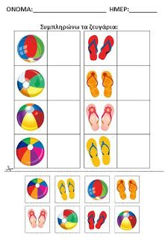

5.Odszukaj takie same przedmioty.

6.Co nie pasuje.

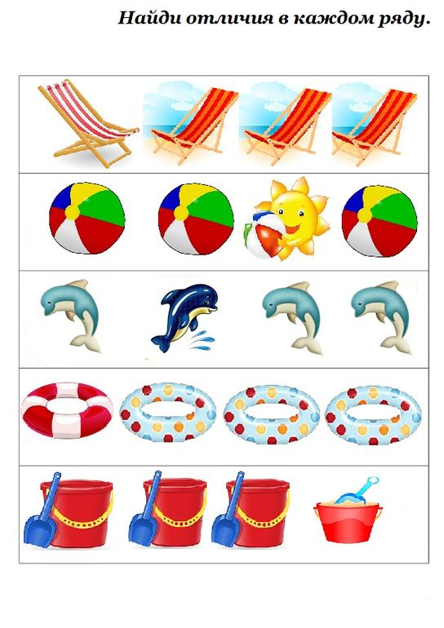

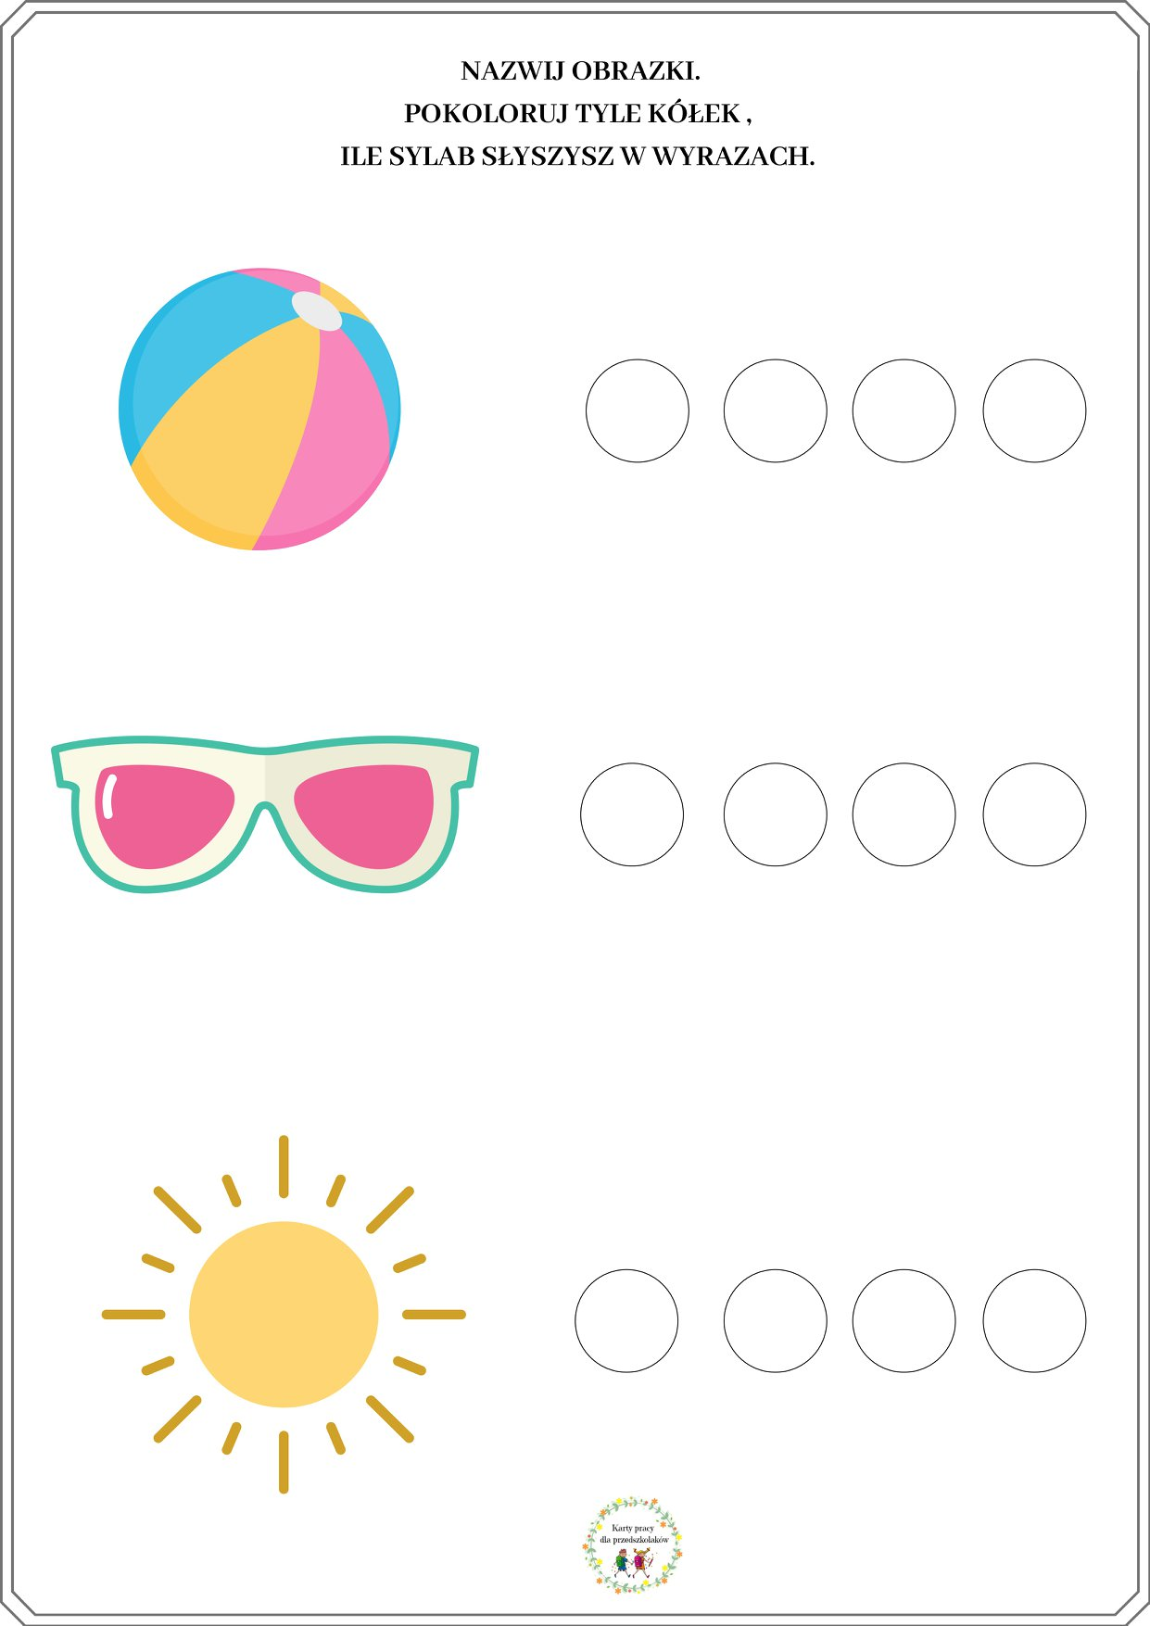

Miłej zabawy. Pani Aneta Pani Kinga.

